Nombre: ________________ Apellidos: ___________________ ___________________

TAREA para el día de nieve 12 de enero 2015:
Lee la pág. 108 del libro de texto y en un papel separado escribe 15 comparaciones entre los dos estados, mascotas, universidades, etc.
Necesitas tener comparaciones de igualdad y desigualdad usando todas las estructuras gramaticalesque están en el la página del libro. NO TIENES QUE IMPRIMIR ESTE DOCUMENTO.

1
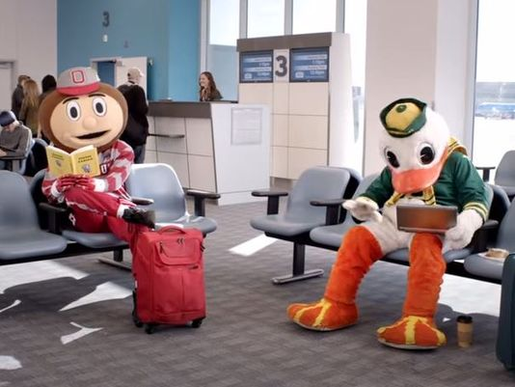
LAS MASCOTAS Y LOS LOGOS
LA CASTAÑA BRUTUS Y EL PATO DONALD

2

Oregón tiene mar (El Océano Pacífico)
Ohio tiene Los Grandes Lagos

3


Oregón tiene la montaña Hood que mide 11 240 pies
Ohio no tiene montañas (pero los hermanos Wright son de Ohio)

4


El edificio más alto de Oregón es la Torre Wells Fargo que mide 546 pies
El edificio más alto de Cleveland es la Torre Key que mide 947 pies

5

Parques Nacionales
El Parque Nacional del Valle Cuyahoga tuvo 2.100.000 de visitantes en 2013
El Parque Nacional de Lago Crater tuvo 500.000 de visitantes en 2013

6

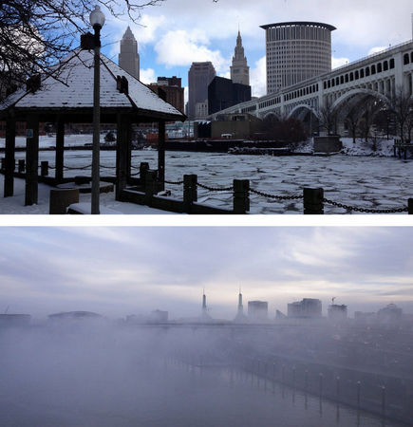

La temperatura media en enero es de 47 grados en Portland
La temperatura media en enero es de 34 grados en Cleveland

7
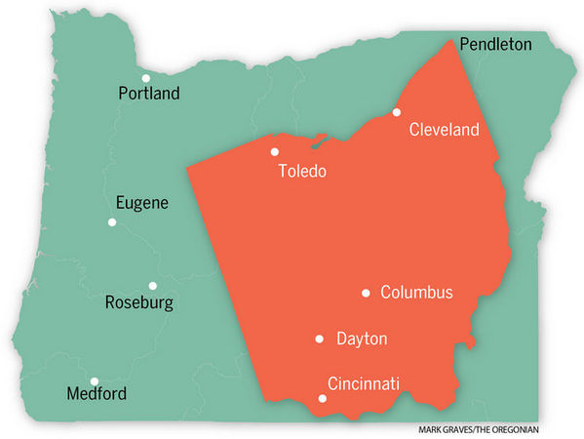

La población de Oregón es de 4.000.000
La población de Ohio es de 11.600.000
El área de Oregón en comparación con el área de Ohio

8



Ohio tiene equipos en las ligas profesionales
Oregón no tiene equipos en las ligas profesionales

9


Oregón no tiene impuesto de venta
Ohio tiene un impuesto de venta de un 8 por ciento

10

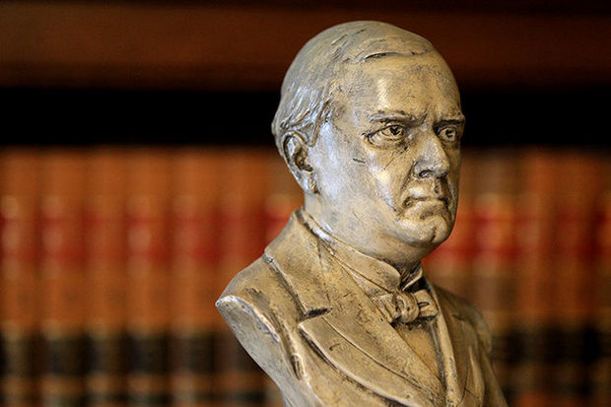

Ohio está relacionado con ocho presidentes ( en la foto vemos el busto de William McKinley)
Oregón no tiene relación con ningún presidente
CIFRA IGUAL A:
En los partidos jugados Ohio contra Oregón …
Ohio ha ganado 8 partidos
Oregón ha ganado 0 partidos



11
El 29.7 % de los habitantes de Oregón tienen un diploma universitario
El 25.2 % de los habitantes de Ohio tienen un diploma universitario

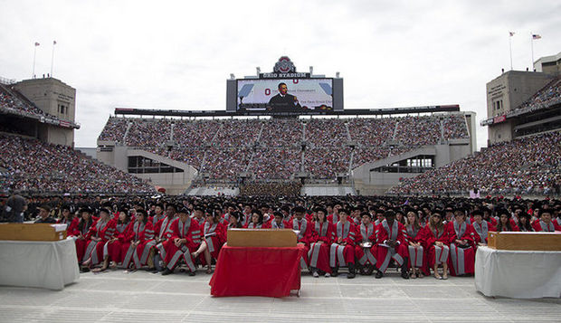
12
La Universidad de Oregón tiene 24 000 estudiantes
La Universidad de Ohio tiene 57 000 estudiantes

¡BUENA SUERTE EN EL PARTIDO DE HOY OHIO STATE!

IMPORTANTE:
Mañana martes 13 de enero recogeré esta tarea para nota y haremos el examen de los verbos de influencia.
Recuerda traer el dinero si vas a tomar el NSE (efectivo en un sobre con tu nombre escrito o un cheque en un sobre con tu nombre escrito.
El miércoles tendremos el examencito de los verbos de emoción y las expresiones asociadas (segunda categoría en el paquete de fotocopias).

